**MODUL 3**

Operasi **Kondisi**

Modul **Praktikum**

C++

Dasar Pemrograman Komputer

**JURUSAN TEKNI**FAKULTAS TEKNIK

MODUL 3

# OPERASI KONDISI

1. **Tujuan**

Setelah mempelajari bab ini diharapkan siswa akan mampu :

* + Menjelaskan tentang fungsi operasi kondisi.
  + Menjelaskan tentang fungsi *if*, *if else*, *if else* bertingkat, dan *switch case*.

# Petunjuk

* + Awali setiap aktivitas anda dengan doa, agar anda lancar dalam belajar.
  + Pahami tujuan, dasar teori, dan latihan-latihan praktikum dengan baik.
  + Kerjakan tugas-tugas praktikum dengan baik, jujur, dan sabar.
  + Tanyakan kepada instruktur apabila ada hal-hal yang kurang jelas.

# Alat & Bahan

* + PC/ laptop yang memenuhi kapabilitas untuk pemrograman bahasa C++.
  + Perangkat lunak pemrograman C++.
  + Modul yang akan dipraktekkan.

# Dasar Teori

Pernyataan percabangan pada pemrograman digunakan untuk memecahkan persoalan untuk mengambil suatu keputusan diantara sekian pernyataan yang ada, dimana sebuah instruksi (pernyataan) akan dilaksanakan jika sebuah kondisi/persyaratan terpenuhi.

## Pernyataan If

Pernyataan if mempunyai pengertian” jika kondisi bernilai benar, maka pernyataan akan dikerjakan dan jika tidak memenuhi syarat maka program akan mengabaikan pernyataan ”. Dari pengertian tersebut diatas maka dapat dilihat diagram alir seperti pada gambar 1.

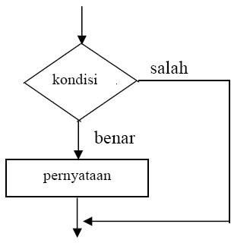

*Gambar 1. Diagram Alir If*

Bentuk umum dari pernyataan if adalah:

if (kondisi)

Pernyataan;

Penulisan kondisi harus di dalam kurung (……) dan berupa ekspresi boolean (hasil logika *true* atau *false*, dan pernyataan dapat berupa sebuah pernyataan tunggal, pernyataan majemuk atau pernyataan kosong.

Jika pemakaian if diikuti dengan pernyataan majemuk, bentuk penulisannya sebagai berikut:

if (kondisi) {

Pernyataan1;

Pernyataan2;

...;

}

## Pernyataan If – Else

Pernyataan if mempunyai pengertian, “ jika kondisi bernilai benar, maka pernyataan-1 yang akan dieksekusi dan jika tidak memenuhi syarat maka akan dieksekusi pernyataan-2”. Dari pengertian tersebut dapat dilihat di diagram alir pada gambar 2.

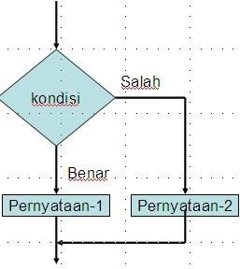

*Gambar 2. Diagram Alir If-Else*

Bentuk umum dari pernyataan if-else adalah:

if (kondisi)

Pernyataan-1;

else

Pernyataan-2;

Pada Gambar 2, diagram alir if-else pernyataan-1 dan pernyataan-2 dapat berupa sebuah pernyataan tunggal, pernyataan majemuk atau pernyataan kosong. Jika if- else diikuti dengan pernyataan majemuk, bentuk penulisannya adalah:

if (kondisi) {

Pernyataan1;

...;

} else {

Pernyataan2;

...;

}

## If – Else Bertingkat

Bentuk If-Else dapat digunakan secara bertingkat. Ada beberapa bentuk If-Else bertingkat, antara lain *nested if* dan *if – else if*.

* 1. *Nested If*

Nested if merupakan bentuk pernyataan if yang ada di dalam pernyataan if yang lain. Disebut juga if bersarang. Eksekusinya memperhatikan pernyataan if yang mewadahi pernyataan if yang ada.

Bentuk umum dari pernyataan ini adalah:

if (kondisi1)

if (kondisi2)

Pernyataan;

else //untuk kondisi1 Pernyataan;

else //untuk kondisi2

Pernyataan;

* 1. *If – Else If*

Bentuk ini merupakan penggunaan bentuk if else secara majemuk. Pernyataan if pada else if akan dieksekusi jika hasil pernyataan if sebelumnya bernilai false.

Bentuk umum dari pernyataan ini adalah:

if (kondisi1) {

Pernyataan...;

...;

}

else if (kondisi2) { Pernyataan...;

...;

}

else {

Pernyataan...;

...;

}

## Pernyataan Switch – Case

Bentuk switch – case merupakan pernyataan yang dirancang khusus untuk menanggani pengambilan keputusan yang melibatkan sejumlah atau banyak alternatif. Pernyataan switch – case ini memiliki kegunaan yang sama seperti if – else bertingkat, tetapi dengan kondisi yang bertipe karakter atau integer.

Bentuk umum dari pernyataan ini adalah sbb.

switch (ekspresi) {

case konstanta1:

pernyataan1; break;

case konstanta2:

pernyataan2; break;

case konstanta3:

pernyataan3; break;

...

case konstanta-n:

pernyataan-n; break;

default:

pernyataan-umum;

}

Setiap cabang akan dijalankan jika syarat nilai konstanta terpenuhi dan default akan dijalankan jika semua cabang diatasnya tidak terpenuhi. Pernyataan *break* menunjukkan setelah eksekusi pernyataan, maka program akan keluar dari switch. jika pernyataan ini tidak ada, maka program akan diteruskan ke cabang-cabang yang lainnya.

# Tugas Latihan

## Latihan 1

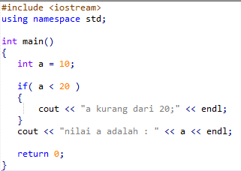

1. ***Latihan 2***

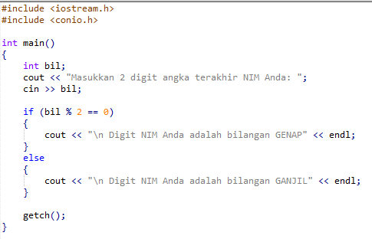

## Latihan 3

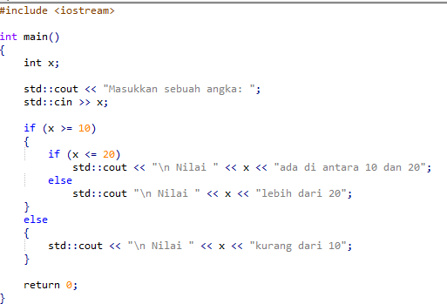

1. ***Latihan 4***

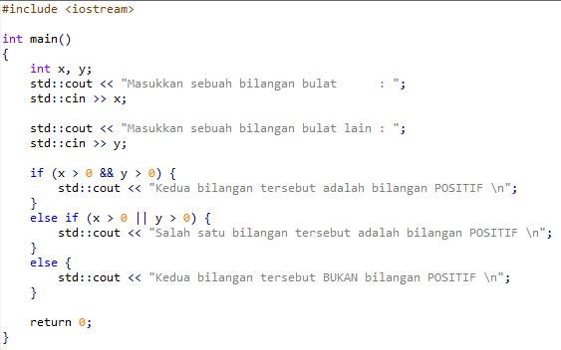

## Latihan 5

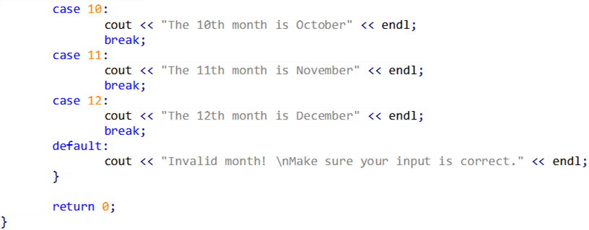

1. ***Latihan 6***

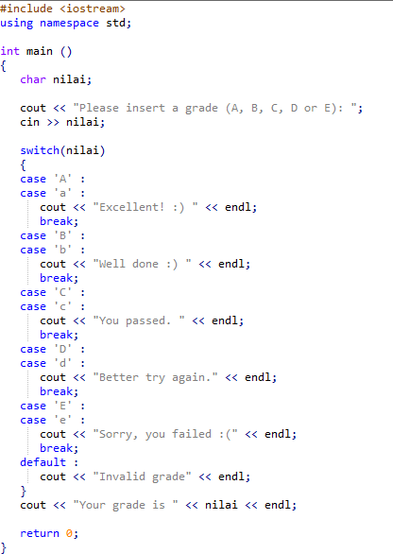

# Tugas Praktikum

## Masalah 1

Sebuah toko dengan nama ”BERKAH SEJAHTERA” dalam melayani pembeli, mempunyai ketentuan dalam memberikan potongan harga. Besarnya potongan harga dari pembelian barang adalah sebagai berikut:

* 1. jika total pembelian barang kurang dari Rp75.000, maka potongan yang diterima sebesar 10% dari total pembelian.
  2. jika total pembelian barang lebih atau sama dengan Rp75.000 – Rp100.000, maka potongan yang diterima sebesar 20% dari total pembelian.
  3. jika total pembelian barang lebih dari Rp100.000, maka potongan yang diterima sebesar 30% dari total pembelian.
  4. konsumen ingin anda membuatkan program dengan mencantumkan juga label toko, nama kasir dan pembeli.

Buatlah program untuk menyelesaikan masalah di atas!

## Masalah 2

Suatu Perusahaan dengan nama ”PT. MAKMUR SUKSES JAYA” memberikan komisi kepada para salesmannya dengan ketentuan sebagai berikut:

* 1. bila salesman dapat menjual barang hingga Rp60.000, maka akan diberikan uang jasa sebesar Rp15.000 ditambah dengan komisi 15% dari pendapatan yang diperoleh hari itu.
  2. bila salesman dapat menjual barang diatas Rp60.000, maka akan diberikan uang jasa sebesar Rp30.000, ditambah dengan uang komisi 20% dari pendapatan yang diperoleh pada hari itu.
  3. bila salesman dapat menjual barang diatas Rp100.000, maka akan diberikan uang jasa sebesar Rp50.000, ditambah dengan uang komisi 30% dari pendapatan yang diperoleh pada hari itu.
  4. perusahaan itu ingin anda membuatkan program dengan mencantumkan juga label nama perusahaan, nama kasir dan salesman.

Buatlah program untuk menyelesaikan masalah di atas!

# Tugas Rumah

## Tugas 1

Buatlah program untuk membantu seorang guru SMKN 1 Gedangan dalam menentukan nilai akhir siswa. Jangan lupa sertakan diagram alir (*flowchart*)nya. Hal yang harus dilakukan adalah sebagai berikut :

* 1. Ketentuan pengambilan nilai :
     1. Nilai Murni Keaktifan = nilai keatifan dikalikan 20 %
     2. Nilai Murni Tugas = nilai tugas dikalikan 30%
     3. Nilai Murni Ujian = nilai ujian dikalikan 50%
     4. Nilai Akhir = Nilai Murni Ujian + Nilai Murni Tugas + Nilai Murni Keaktifan.
  2. Melakukan konversi Nilai angka ke nilai Huruf dengan rentang nilai sebagai berikut:

|  |  |
| --- | --- |
| 1) 0 s.d. 44 | = E |
| 2) 45 s.d. 55 | = D |
| 3) 56 s.d. 65 | = C |
| 4) 66 s.d. 75 | = B- |
| 5) 76 s.d. 80 | = B |
| 6) 81 s.d. 85 | = B+ |
| 7) 86 s.d. 90 | = A- |
| 8) 91 s.d. 100 | = A |

* 1. Memberikan motivasi kepada siswa dalam bentuk kalimat-kalimat sebagai berikut:
* Antara 0 s.d. 55 menampilkan kalimat, “Maaf, Anda belum dapat diluluskan. Tingkatkan terus belajar Anda.”
* Antara 56 s.d. 65 menampilkan kalimat, “Anda lulus, tingkatkan lagi pencapaian Anda.”
* Antara 66 s.d. 85 menampilkan kalimat, “Anda lulus dengan baik, tingkatkan terus prestasi Anda.”
* Antara 86 s.d. 100 menampilkan kalimat, “Selamat! Anda lulus dengan nilai yang EXCELLENT!”

## Tugas 2

Buatlah program dengan menggunakan logika percabangan *Switch- Case* untuk melakukan pemilihan menu penghitungan rumus-rumus :

* Rumus Menghitung Luas Permukaan Bola;
* Rumus Menghitung Luas Permukaan Kubus;
* Rumus Menghitung Luas Permukaan Balok:
* Rumus Menghitung Luas Permukaan Tabung;
* Rumus Menghitung Luas Permukaan Kerucut;
* Rumus Menghitung Luas Permukaan Limas Segiempat;
* Rumus untuk mengetahui tahun kabisat. Jangan lupa sertakan diagram alir (*flowchart*)nya!

*Selamat mengerjakan :)*